附件1-38
活動主題 | 走入校園鄉里認識國軍系列-光復高中
活動日期 | 111年11月22日
活動地點 | 光復高中
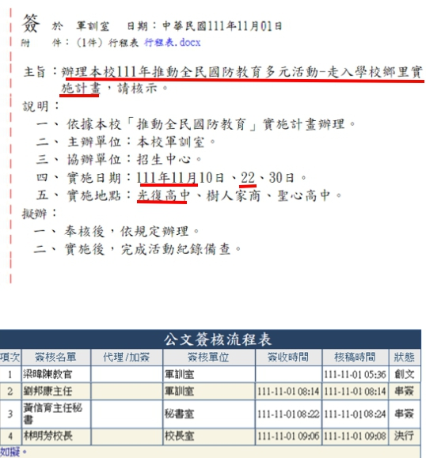 |  | 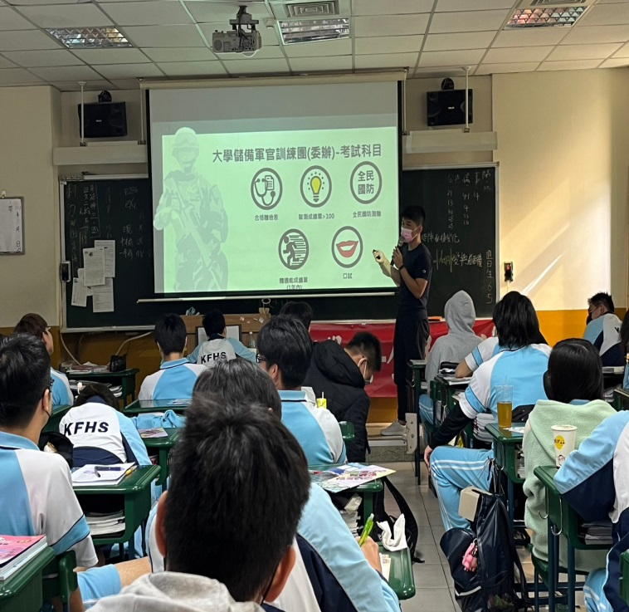
說明：辦理全民國防走入校園認識國軍光復高中簽呈 |  | 說明：梁教官向光復高中學生宣導國防教育及大學儲備軍官相關資訊
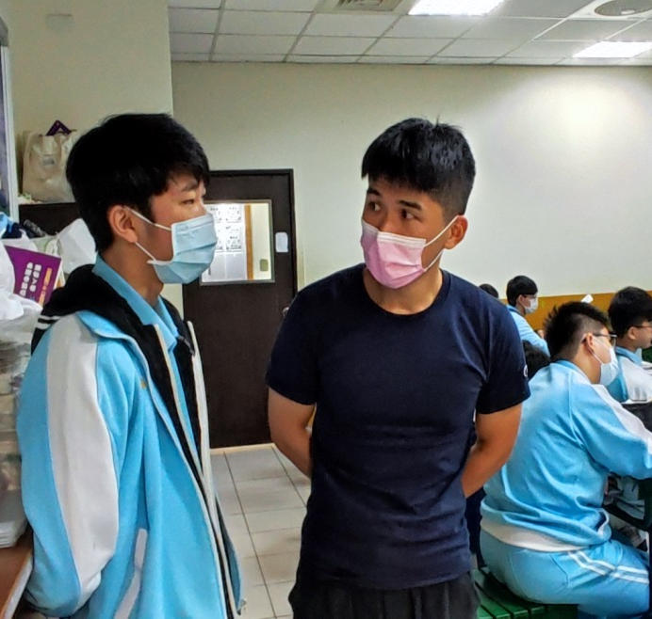 |  | 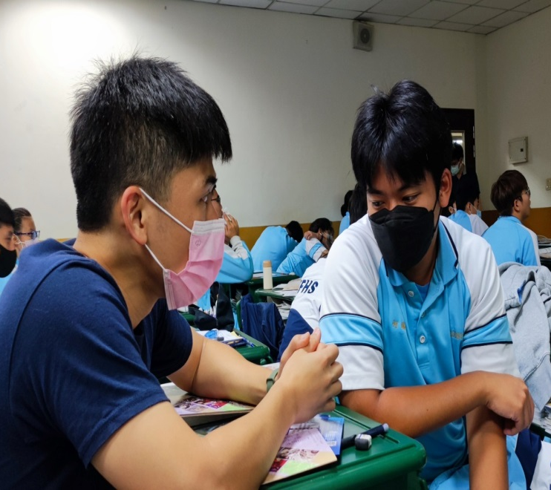
說明：梁教官向學生說明ROTC資訊 |  | 說明：梁教官向學生分享國軍職務經驗

